Polaritet af bindinger og molekyler
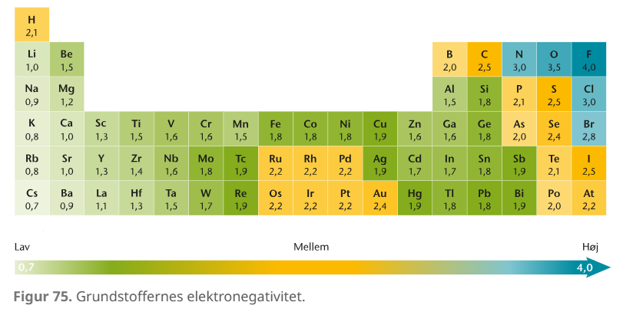
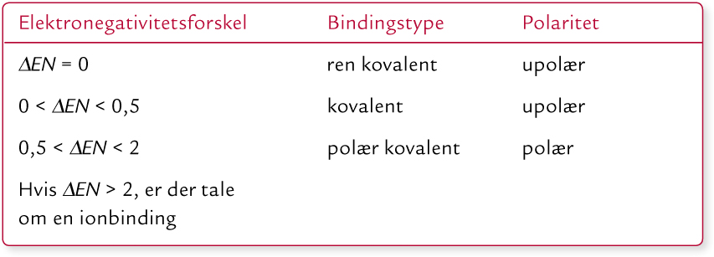
Opgave 1 - bindinger
Find ud af om bindingerne mellem følgende atomer er polære eller upolære. (Hint: Find EN’erne og udregn forskellene)
- C og H

- C og Cl

- H og Cl

- N og H

- C og O

- H og O

- S og H
Opgave 2 - bindinger
Sæt henholdsvis δ+ (delta plus) og δ- (delta minus) ved de to atomer i bindingen, I undersøgte i forrige opgave.

Opgave 3 - molekyler
Afgør om følgende stoffer er polære eller u-polære og anfør hvilke typer af intermolekylære kræfter der er mellem molekylerne. Ved at se på elektronegativitetsforskellene i bindingerne og på molekylets geometri. I kan bruge denne side https://app.molview.com/ til at se molekylet i 3D.
Centralatomet er angivet med fed hvor relevant.
Molekyle | Polær eller u-polær | Intermolekylære kræfter
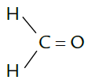
Methanal
CO₂
H₂O
NH₃
O₂
HCl
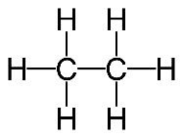
Ethan
CCl₄
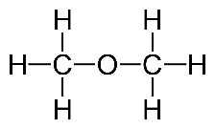
Dimethylether
H₂S
SiBr₄

